টপিকের নাম – গুরুত্বপূর্ণ কিছু নির্দেশকের গাঠনিক সংকেত

ফেনফথেলিন
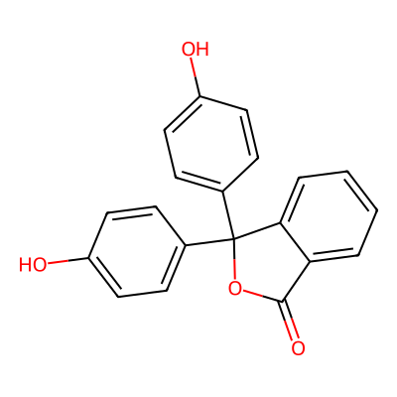

মিথাইল অরেঞ্জ

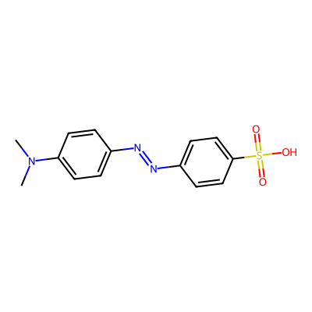

মিথাইল রেড
